LÍNEAS ARGUMENTATIVAS.

MODIFICACIÓN DEL ACTO IMPUGNADO, EL SOBRESEIMIENTO DEL RECURSO POR. En los casos en que el Sujeto Obligado modifica o revoca dejando al acto combatido sin efectos o materia, es decir, se emite una respuesta diversa o agrega información a la inicialmente presentada, y en ésta se subsanan las deficiencias que se hubieran tenido, en consecuencia queda satisfecho de modo exhaustivo el derecho promovido por el particular.

ÍNDICE.

A N T E C E D E N T E S 3
C O N S I D E R A N D O 15
PRIMERO. De la competencia 15
SEGUNDO. De la oportunidad y procedibilidad. 15
TERCERO. De las causales del sobreseimiento. 17
R E S O L U T I V O S 26

Resolución del Pleno del Instituto de Transparencia, Acceso a la Información Pública y Protección de Datos Personales del Estado de México y Municipios, con domicilio en Metepec, Estado de México; de fecha veintiocho (28) de agosto de dos mil diecinueve.
VISTO el expediente electrónico formado con motivo del recurso de revisión 05343/INFOEM/IP/RR/2019, promovido por ----------------------- en lo sucesivo la RECURRENTE, en contra de la respuesta del Instituto Hacendario del Estado de México, en lo sucesivo el SUJETO OBLIGADO, se procede a dictar la presente resolución, con base en los siguientes:

A N T E C E D E N T E S

- El día dieciséis (16) de mayo de dos mil diecinueve se presentó ante el SUJETO OBLIGADO vía Sistema de Acceso a la Información Mexiquense SAIMEX, la solicitud de información pública registrada con el número 00042/IHAEM/IP/2019, mediante la cual se solicitó:

“Se solicita listado de las personas evaluadas con base en la Norma "Construcción y Mantenimiento de la Infraestructura Pública Municipal", del año 2018 al día de hoy, especificando nombre de las personas evaluadas, municipio y evaluador que le atendió.” (Sic)

- Se señaló como modalidad de entrega de la información, vía SAIMEX.

- En fecha seis (06) de junio del año dos mil diecinueve, el SUJETO OBLIGADO emitió su respectiva respuesta a la solicitud de información presentada, a través del escrito siguiente:

Con fundamento en lo dispuesto por los artículos 4, 6, 8, 11, 12, 15, 16, 17, 21, 22 y 45 fracciones II, IV y V; 121, 122, 124 y 132 de la Ley General de Transparencia y Acceso a la Información Pública; así como 4, 7, 15, 16, 17, 53 fracciones II, IV, V, y VI, 150, 151 y 152 de la Ley de Transparencia y Acceso a la Información Pública del Estado de México y Municipios; este Sujeto Obligado es competente para conocer la petición formulada. Dos archivos adjuntos: 1. Archivo1_Evaluados 2. Respuesta_042.(sic)

- A dicha respuesta se anexaron diversos archivos electrónicos identificados como Respuesta_042.pdf y Archivo1_Evaluaciones.pdf; el primero de ellos corresponde al escrito de fecha seis de junio de la presente anualidad, por medio del cual se informa que se remite la información solicitada, consistente en al nombres de las personales evaluadas y los municipios de los cuales se registraron; sin embargo, se precisa que en cuanto a los evaluadores que atendieron a las personas evaluadas, resulta improcedente la entrega de los nombres, por considerar que la información forma parte de un Índice de Expedientes Clasificado como reservado denominado “Portafolios de Evidencias”, mismos que contienen información personal, profesional e institucional de los servidores públicos, candidatos a obtener la certificación.

- El segundo de los archivos corresponde al listado de personas evaluadas en la Norma Institucional de Competencia Laboral Construcción y Mantenimiento de la Infraestructura Pública Municipal, así como los municipios de los cuales se registraron.

- El día once (11) de junio de dos mil diecinueve, estando en tiempo y forma la particular, interpuso el recurso de revisión en contra de la respuesta anteriormente referida, señalando como:

- Acto impugnado: “Se solicito el nombre del evaluador que atendio a cada uno de los candidatos que fueron evaluados, no se solicito en ningún momento el portafolio de evidencias.” (Sic)

- Razones o Motivos de inconformidad: “No se me entrega la información completa.” (Sic)
- Se registró el recurso de revisión bajo el número de expediente al rubro indicado, asimismo con fundamento en lo dispuesto por el artículo 185 fracción I de la Ley de Transparencia y Acceso a la Información Pública del Estado de México y Municipios se turnó al Comisionado José Guadalupe Luna Hernández con el objeto de su análisis.

- El Comisionado Ponente con fundamento en lo dispuesto por el artículo 185 fracción II de la Ley de la materia, a través del acuerdo de admisión de diecisiete (17) de junio de dos mil diecinueve, puso a disposición de las partes el expediente electrónico vía Sistema de Acceso a la Información Mexiquense SAIMEX a efecto de que en un plazo máximo de siete días manifestaran lo que a derecho convinieran, ofrecieran pruebas y alegatos según correspondiese al caso concreto, de ésta forma para que el SUJETO OBLIGADO presentara el Informe Justificado procedente.

- En fecha veinticinco (25) de junio de la presente anualidad, el SUJETO OBLIGADO presentó su respectivo informe justificado, por medio del cual ratifica en todas sus parte su respuesta inicial, el cual se puso a la vista del particular.

- Mediante oficio INFOEM/COM-JGLH/045/2019 del dos de julio de dos mil diecinueve, se citó en las instalaciones que ocupan este Instituto, al Titular de la Unidad de Transparencia del SUJETO OBLIGADO y el o los servidores públicos habilitados competentes, así como acompañado de todos los documentos requeridos en las solicitud de información que obre en sus archivos, mismos que a su consideración fueron objeto de clasificación de la información como reservada, a efecto de determinar su naturaleza. Diligencia que tuvo verificativo el cinco de julio del año en curso, para lo cual se contó con la presencia de Mtro. Luis Demetrio Díaz Reyes quien asistió en calidad de Suplente del Titular de la Unidad de Transparencia, para llevar acabo el desahogo de la diligencia, así como de los servidores públicos habilitados competentes, lo cual quedó asentado en el Acta Circunstanciada INFOEM/ACTA-JGLH/012/2019, misma que se adjunta para mejor referencia.
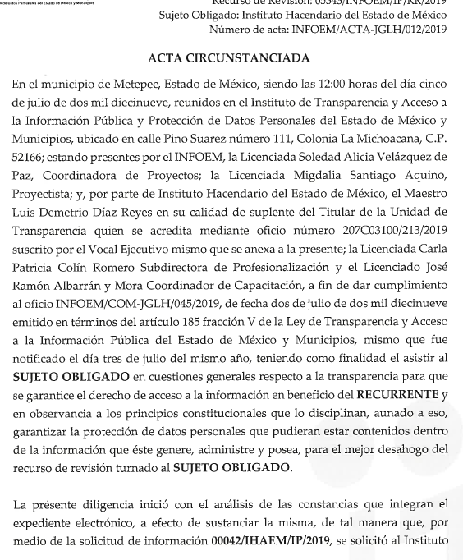
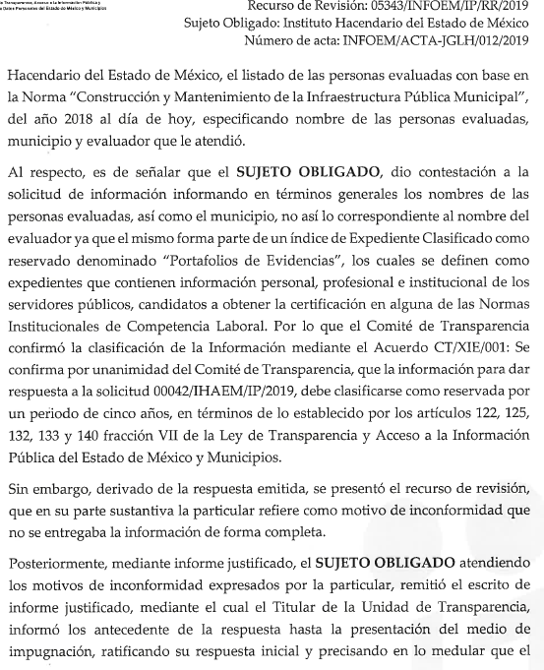
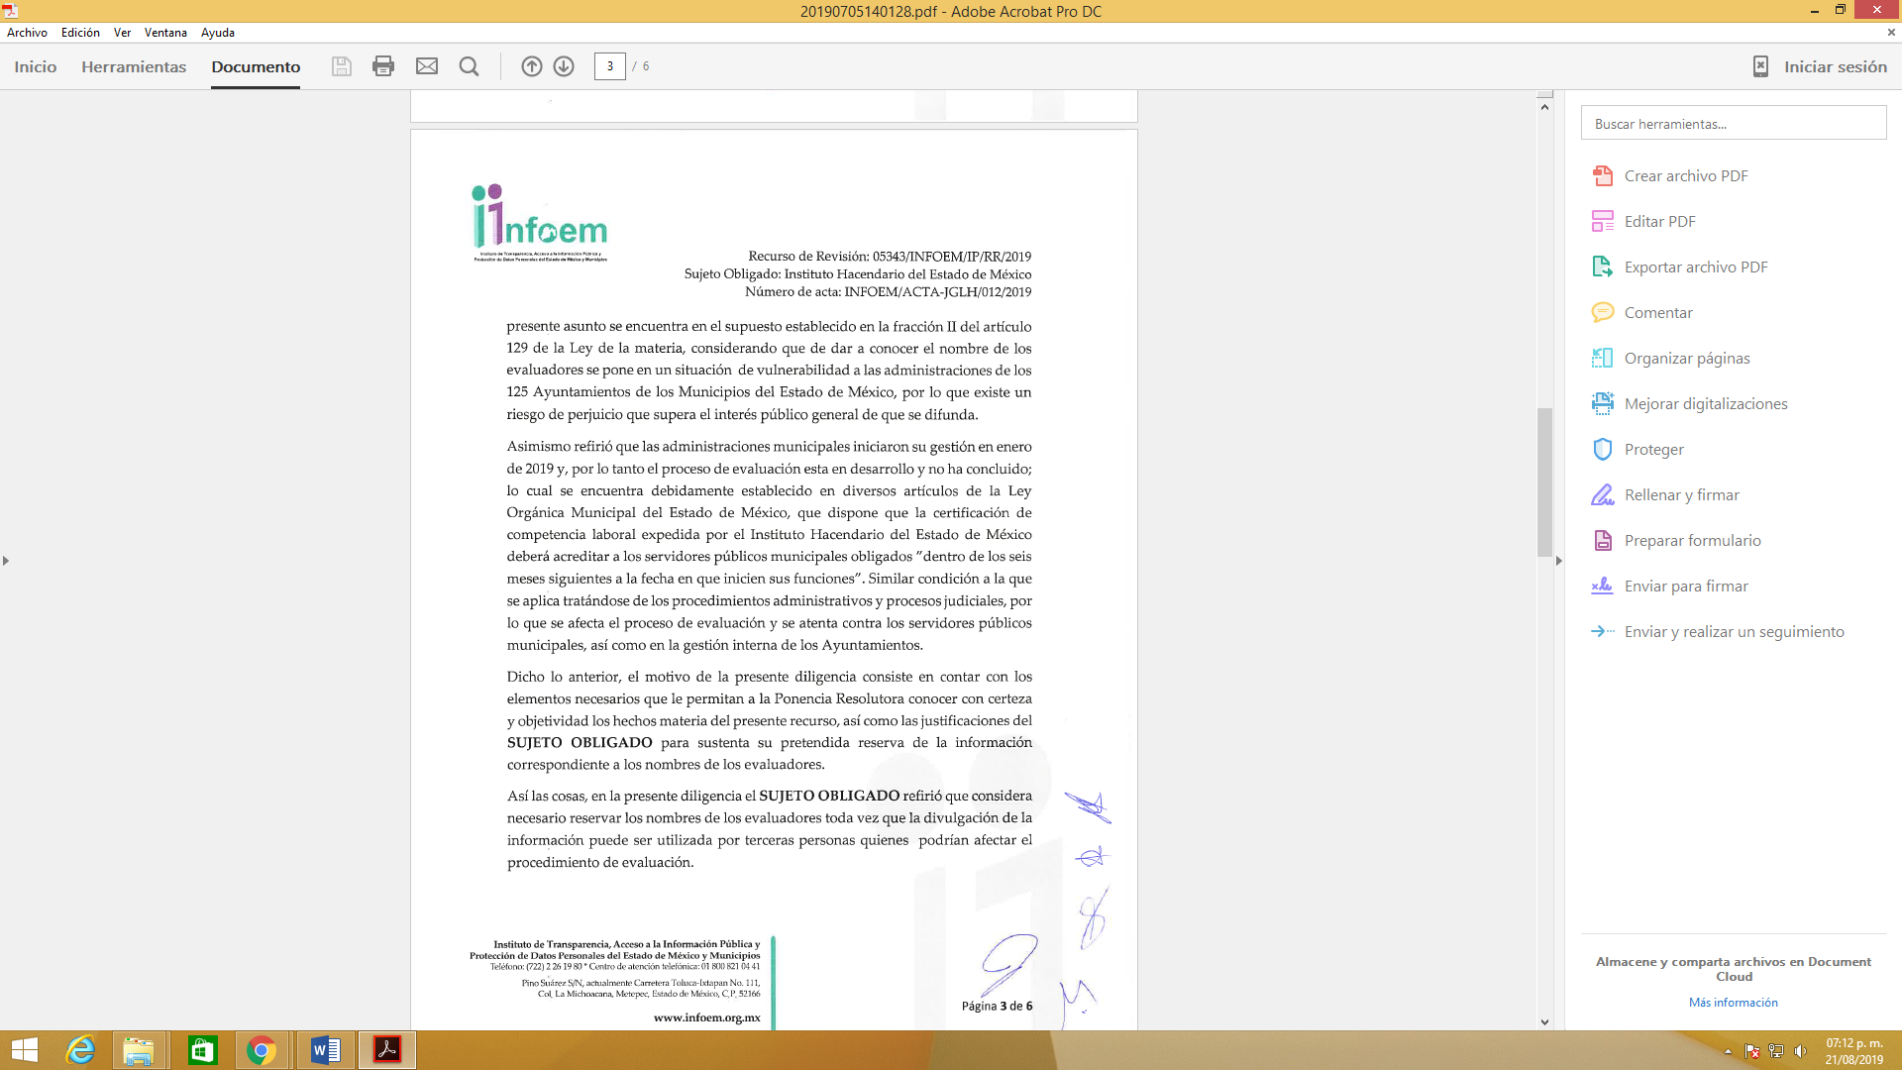

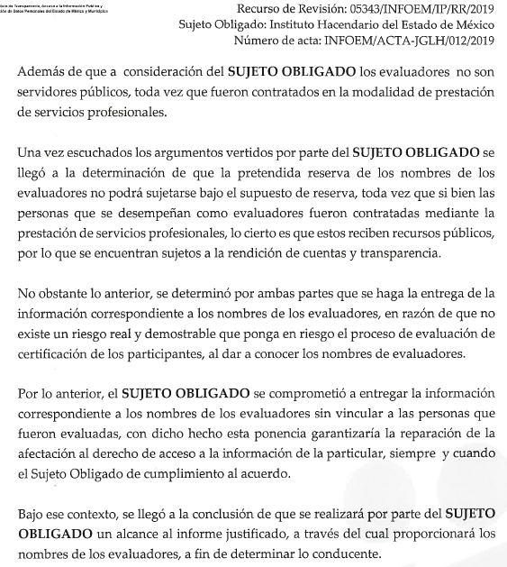

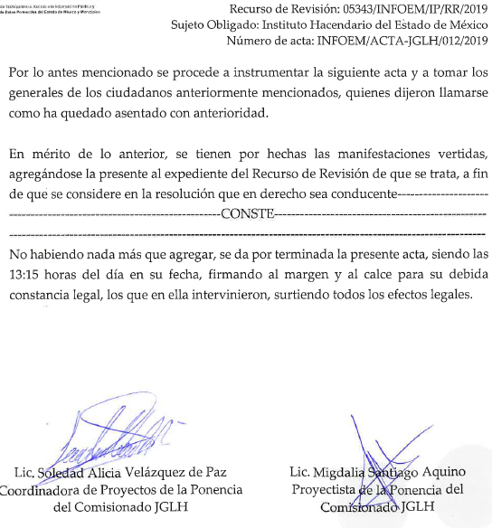

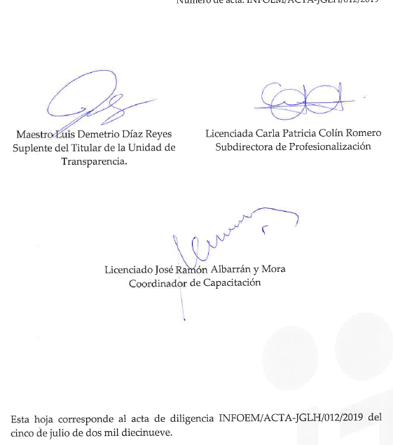

- En fecha cinco (05) de julio de dos mil diecinueve, el SUJETO OBLIGADO, emitió su respectivo alcance al informe justificado, mediante el cual se proporcionó los nombres de los evaluadores, información que fue del conocimiento del particular el día nueve (09) de julio de la presente anualidad.

- El Comisionado Ponente decretó el cierre de instrucción mediante acuerdo de fecha seis (06) de agosto del año dos mil diecinueve, por lo que ordenó turnar el expediente a resolución, misma que ahora se pronuncia.

- El día catorce (14) de agosto de dos mil diecinueve y con fundamento en el artículo 181 tercer párrafo de la Ley de Transparencia y Acceso a la Información Pública del Estado de México y Municipios, se notificó que el plazo de 30 días para resolver el recurso de revisión, serían ampliado por un periodo de 15 días hábiles adicionales, debido a la naturaleza, complejidad del asunto y para un mejor estudio.

C O N S I D E R A N D O

PRIMERO. De la competencia

- Este Instituto de Transparencia, Acceso a la Información Pública y Protección de Datos Personales del Estado de México y Municipios, es competente para conocer y resolver del presente recurso de conformidad con el artículo: 6, apartado A, fracción IV de la Constitución Política de los Estados Unidos Mexicanos; 5, párrafos vigésimo segundo, vigésimo tercero y vigésimo cuarto, fracciones IV y V de la Constitución Política del Estado Libre y Soberano de México; artículos 1, 2 fracción II, 13, 29, 36 fracciones I y II, 176, 178, 179, 181 párrafo tercero y 185 de la Ley de Transparencia y Acceso a la Información Pública del Estado de México y Municipios; y 10, 7, 9 fracciones I y XXIV, y 11 del Reglamento Interior del Instituto de Transparencia, Acceso a la Información Pública y Protección de Datos Personales del Estado de México y Municipios.

SEGUNDO. De la oportunidad y procedibilidad.

- El medio de impugnación fue presentado a través del Sistema de Acceso a la Información Mexiquense (SAIMEX), en el formato previamente aprobado y dentro del plazo legal de quince días hábiles otorgados para tal efecto; para el caso en particular es de señalar que el SUJETO OBLIGADO emitió respuesta el día seis (06) de junio de dos mil diecinueve, de tal forma que el plazo para interponer el recurso transcurrió del día siete (07) de junio al veintisiete (27) del mismo mes de dos mil diecinueve; en consecuencia, si la hoy RECURRENTE presentó su inconformidad el día once (11) de junio de la presente anualidad, se encuentran dentro de los márgenes temporales previstos en el artículo 178 de la Ley de Transparencia y Acceso a la Información Pública del Estado de México y Municipios.

- Por lo que el Recurso Revisión tiene como finalidad reparar cualquier posible afectación al derecho de acceso a la información pública en términos del Título Octavo de la Ley de Transparencia y Acceso a la Información Pública del Estado de México y Municipios, y determinar la confirmación; revocación o modificación; desechamiento o sobreseimiento; y en su caso ordenar la entrega de la información.

- Por otro lado, el escrito contiene las formalidades previstas por el artículo 180 último párrafo de la Ley de la materia actual, por lo que es procedente que este Instituto de Transparencia, Acceso a la Información Pública y Protección de Datos Personales del Estado de México y Municipios, conozca y resuelva el presente recurso.

TERCERO. De las causales del sobreseimiento.

- De lo inicialmente solicitado por la particular quien tiene el interés de conocer los nombres de las personas evaluadas con base en la Norma "Construcción y Mantenimiento de la Infraestructura Pública Municipal", así como el municipio del cual se registraron y el nombre del evaluador que atendió a cada persona, información correspondiente al periodo comprendido del primero de enero de 2018 a la fecha de la solicitud, es decir dieciséis de mayo de 2019.

- Luego entonces, derivado de la respuesta emitida, la particular promovió el medio de impugnación que hoy se resuelve a través del cual se inconforma y refiere que como acto impugnado “Se solicito el nombre del evaluador que atendio a cada uno de los candidatos que fueron evaluados, no se solicito en ningún momento el portafolio de evidencias.” y como motivos de inconformidad “No se me entrega la información completa”

- De acuerdo a la Ley en la materia en términos generales, establece como uno de los objetivos con el que cuenta es, el de garantizar a toda persona el derecho de acceso a la información pública, mediante los procedimientos establecidos de forma sencilla, expeditos, oportunos y gratuitos, y con ello contribuir a la mejora de procedimientos y mecanismos que permitan trasparentar la gestión pública y mejora la toma decisiones, a través de la difusión de la información que obra en poder de los Sujetos Obligados.

- Posteriormente en la sustanciación del procedimiento el SUJETO OBLIGADO presentó su respectivo alcance al informe justificado, mismo que fue del conocimiento del particular, mediante el cual se le informa los siguiente:
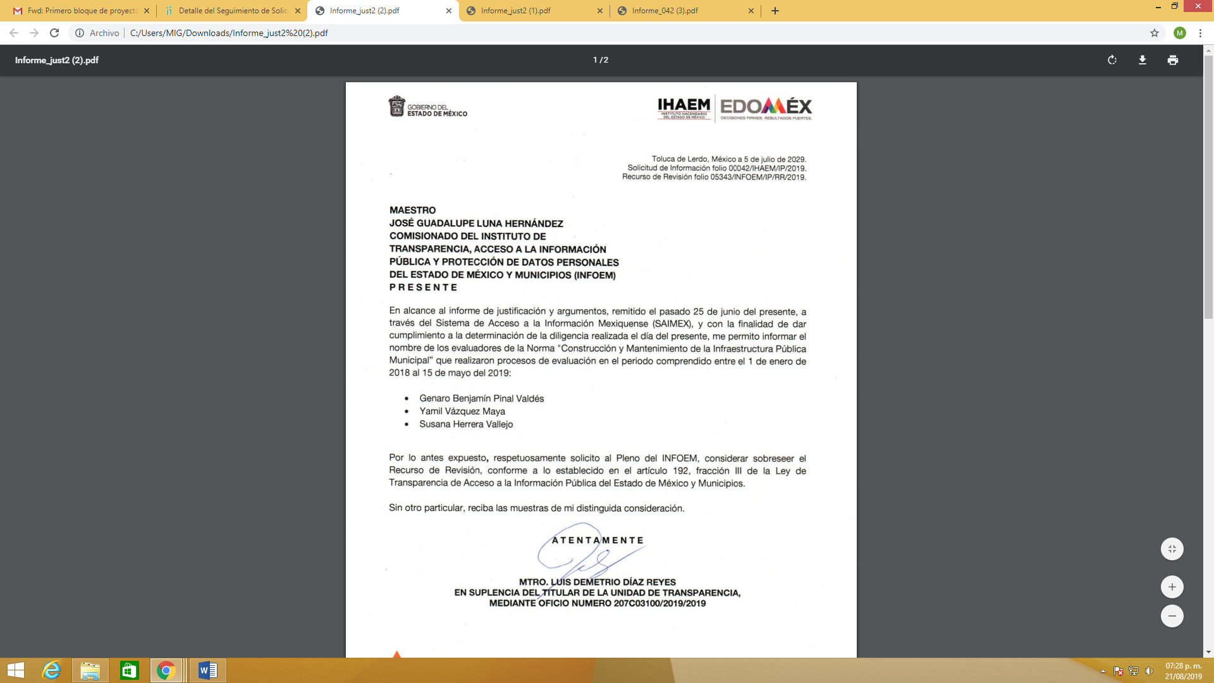

- Ahora bien es de observar que la información que se proporciona a través del alcance al informe justificado ha dejado satisfecho el derecho de acceso a la información al haber proporcionado los nombres de los evaluadores información que en un primer momento fue clasificada como reservada y que derivado del acuerdo al que se llegó en la diligencia de referencia, de proporcionar la información sin vincular a las personas que fueron evaluadas por cada evaluador, esto como medida preventiva de que se pueda ejercer alguna acción de presión por terceras personas sobre la evaluación que se lleva a cabo.

- Luego entonces, este órgano garante debe revisar a través del medio de impugnación que el SUJETO OBLIGADO proporcione respuestas completas que garanticen en su totalidad el derecho de acceso a la información, como lo dispone la ley de la materia:

Artículo 11. En la generación, publicación y entrega de información se deberá garantizar que ésta sea accesible, actualizada, completa, congruente, confiable, verificable, veraz, integral, oportuna y expedita, sujeta a un claro régimen de excepciones que deberá estar definido y ser además legítima y estrictamente necesaria en una sociedad democrática, por lo que atenderá las necesidades del derecho de acceso a la información de toda persona.

- En consecuencia es de destacarse que este Órgano Garante en analogía con el criterio número 31/10 del ahora Instituto Nacional de Transparencia, Acceso a la Información Pública y Protección de Datos Personales (antes IFAI) no se encuentra facultado para manifestarse sobre la veracidad de la información proporcionada por parte de los SUJETOS OBLIGADOS, en ese sentido se procede a citar el siguiente Criterio:

El Instituto Federal de Acceso a la Información y Protección de Datos no cuenta con facultades para pronunciarse respecto de la veracidad de los documentos proporcionados por los sujetos obligados. El Instituto Federal de Acceso a la Información y Protección de Datos es un órgano de la Administración Pública Federal con autonomía operativa, presupuestaria y de decisión, encargado de promover y difundir el ejercicio del derecho de acceso a la información; resolver sobre la negativa de las solicitudes de acceso a la información; y proteger los datos personales en poder de las dependencias y entidades. Sin embargo, no está facultado para pronunciarse sobre la veracidad de la información proporcionada por las autoridades en respuesta a las solicitudes de información que les presentan los particulares, en virtud de que en los artículos 49 y 50 de la Ley Federal de Transparencia y Acceso a la Información Pública Gubernamental no se prevé una causal que permita al Instituto Federal de Acceso a la Información y Protección de Datos conocer, vía recurso revisión, al respecto.
Expedientes:
2440/07 Comisión Federal de Electricidad - Alonso Lujambio Irazábal
0113/09 Instituto de Seguridad y Servicios Sociales de los Trabajadores del
Estado – Alonso Lujambio Irazábal
1624/09 Instituto Nacional para la Educación de los Adultos - María Marván Laborde
2395/09 Secretaría de Economía - María Marván Laborde
0837/10 Administración Portuaria Integral de Veracruz, S.A. de C.V. – María Marván Laborde.

- Por ende, cuando por cualquier motivo quede sin materia el recurso, es decir que el SUJETO OBLIGADO cause una afectación al derecho de acceso a la información como ocurrió en el presente asunto al clasificar parte de la información requerida como reservada, causando que la respuesta fuera incompleta, pero en la substanciación del recurso de revisión que es el medio natural e idóneo para restituir o reparar el derecho a través del alcance informe justificado colma este derecho, como fue en el presente caso, lo que se traduce como una reparación que hace negar toda controversia al colmar y restituir el mismo.

- En el presente asunto, este Pleno advierte que el SUJETO OBLIGADO con la información remitida en el alcance al informe justificado, subsanó la falta de la información a la respuesta inicial y se otorga la misma, acto que le dio origen al recurso de revisión, motivo por el cual, el mismo quede sin materia, actualizándose de este modo, la hipótesis jurídica contenida en la fracción III del artículo 192 de la Ley en la materia.

- Así, el sistema de medios de impugnación en esta materia se centra en el análisis de los agravios o motivos de inconformidad, los que deben tener relación directa con el acto de autoridad que lo motiva. En consecuencia, los motivos de la inconformidad deben versar sobre la respuesta proporcionada que resultó desfavorable proporcionada por el SUJETO OBLIGADO o la negativa de no entregar la misma, derivada de la solicitud de información pública.

- De este modo, cuando el SUJETO OBLIGADO, antes de que se dicte resolución definitiva, entrega la información solicitada o completa la misma que en un primer momento fue incompleta, ilegible o no correspondió con lo solicitado; el recurso de revisión que al efecto se haya interpuesto queda sin materia lo que imposibilita el estudio de fondo de la litis planteada, debido a que la afectación en su esfera de derechos fue restituida por la propia autoridad que emitió el acto motivo de impugnación.

- Sirve de sustento a lo anterior la siguiente jurisprudencia por contradicción, cuyo rubro, texto y datos de identificación son los siguientes:

CESACIÓN DE EFECTOS DEL ACTO RECLAMADO POR VIOLACIÓN AL ARTÍCULO 8o. DE LA CONSTITUCIÓN POLÍTICA DE LOS ESTADOS UNIDOS MEXICANOS. OPERA CUANDO LA AUTORIDAD RESPONSABLE AL RENDIR SU INFORME JUSTIFICADO EXHIBE LA CONTESTACIÓN A LA PETICIÓN FORMULADA, QUEDANDO EXPEDITOS LOS DERECHOS DEL QUEJOSO PARA AMPLIAR SU DEMANDA INICIAL, PROMOVER OTRO JUICIO DE AMPARO O EL MEDIO ORDINARIO DE DEFENSA QUE PROCEDA. De la interpretación de los artículos 73, fracción XVI y 80 de la Ley de Amparo, se concluye que la causa de improcedencia del juicio de garantías consistente en la cesación de efectos del acto reclamado, se actualiza cuando ante la insubsistencia del mismo, todos sus efectos desaparecen o se destruyen de forma inmediata, total e incondicionalmente, de manera que las cosas vuelvan al estado que tenían antes de la violación constitucional. Ahora bien, el hecho de que la autoridad responsable al rendir su informe justificado exhiba la respuesta expresa a la petición de la parte quejosa, producida durante la tramitación del juicio de amparo, significa, por una parte, que los efectos de la falta de contestación desaparecieron, de manera que las cosas volvieron al estado que tenían antes de la violación al artículo 8o. de la Constitución Política de los Estados Unidos Mexicanos, y por otra, que respecto del contenido de dicha contestación, el quejoso puede ampliar su demanda inicial, promover otro juicio de amparo o el medio ordinario de defensa que proceda, toda vez que se trata de un nuevo acto.

- En este sentido, sirve como criterio orientador para resolución lo que establece el más alto tribunal del país como continuación se muestra:

SOBRESEIMIENTO EN EL JUICIO DE AMPARO DIRECTO. IMPIDE EL ESTUDIO DE LAS VIOLACIONES PROCESALES PLANTEADAS EN LOS CONCEPTOS DE VIOLACIÓN. El sobreseimiento en el juicio de amparo directo provoca la terminación de la controversia planteada por el quejoso en la demanda de amparo, sin hacer un pronunciamiento de fondo sobre la legalidad o ilegalidad de la sentencia reclamada. Por consiguiente, si al sobreseerse en el juicio de amparo no se pueden estudiar los planteamientos que se hacen valer en contra del fallo reclamado, tampoco se deben analizar las violaciones procesales propuestas en los conceptos de violación, dado que, la principal consecuencia del sobreseimiento es poner fin al juicio de amparo sin resolver la controversia en sus méritos.
SÉPTIMO TRIBUNAL COLEGIADO EN MATERIA CIVIL DEL PRIMER CIRCUITO.
Amparo directo 699/2008. Mariana Leticia González Steele. 13 de noviembre de 2008. Unanimidad de votos. Ponente: Sara Judith Montalvo Trejo. Secretario: Arnulfo Mateos García.

- En el presente asunto, este Pleno advierte que con la información enviada a través de la presentación del alcance del Informe Justificado se modifican los actos que dieron origen al recurso de revisión, lo que trae como consecuencia que el mismo queden sin materia, actualizándose de este modo, la hipótesis jurídica contenida en la fracción III y V del artículo 192 de la Ley en la materia.

Artículo 192. El recurso será sobreseído, en todo o en parte, cuando una vez admitido, se actualicen alguno de los siguientes supuestos:
…
III. El sujeto obligado responsable del acto lo modifique o revoque de tal manera que el recurso de revisión quede sin materia;
…

- Consecuentemente, en términos del artículo 186 fracción I este Pleno determina el SOBRESEIMIENTO del presente recurso de revisión, toda vez que la afectación al derecho de acceso a la información pública establecido constitucionalmente a favor del particular, ha sido resarcida.

- Por lo anteriormente expuesto y fundado este ÓRGANO GARANTE emite los siguientes.

R E S O L U T I V O S

PRIMERO. Se SOBRESEE el presente recurso de revisión número 05343/INFOEM/IP/RR/2019, porque al modificar la respuesta el recurso de revisión quedó sin materia en términos del Considerando TERCERO de esta resolución.
SEGUNDO. REMÍTASE, a través del Sistema de Acceso a la Información Mexiquense (SAIMEX), la presente resolución al Titular de la Unidad de Transparencia del SUJETO OBLIGADO.
TERCERO. Notifíquese a ----------------------------- la presente resolución.
CUARTO. Se hace del conocimiento del ------------------------- que, de conformidad con lo establecido en el artículo 196 de la Ley de Transparencia y Acceso a la Información Pública del Estado de México y Municipios, en caso de que considere que la resolución le cause algún perjuicio podrá impugnarla vía juicio de amparo en los términos de las leyes aplicables.

ASÍ LO RESUELVE, POR UNANIMIDAD DE VOTOS, EL PLENO DEL INSTITUTO DE TRANSPARENCIA, ACCESO A LA INFORMACIÓN PÚBLICA Y PROTECCIÓN DE DATOS PERSONALES DEL ESTADO DE MÉXICO Y MUNICIPIOS, CONFORMADO POR LOS COMISIONADOS ZULEMA MARTÍNEZ SÁNCHEZ, EVA ABAID YAPUR; JOSÉ GUADALUPE LUNA HERNÁNDEZ; JAVIER MARTÍNEZ CRUZ Y LUIS GUSTAVO PARRA NORIEGA; EN LA TRIGÉSIMA PRIMERA SESIÓN ORDINARIA CELEBRADA EL VEINTIOCHO (28) DE AGOSTO DE DOS MIL DIECINUEVE, ANTE EL SECRETARIO TÉCNICO DEL PLENO ALEXIS TAPIA RAMÍREZ.
Zulema Martínez Sánchez
Comisionada Presidenta
(Rúbrica)
Eva Abaid Yapur  Comisionada  (Rúbrica) | José Guadalupe Luna Hernández  Comisionado  (Rúbrica)
Javier Martínez Cruz  Comisionado  (Rúbrica) | Luis Gustavo Parra Noriega  Comisionado  (Rúbrica)
Alexis Tapia Ramírez
Secretario Técnico del Pleno
(Rúbrica)

Esta hoja corresponde a la resolución de veintiocho (28) de agosto de dos mil diecinueve, emitida en el recurso de revisión 05343/INFOEM/IP/RR/2019.

